EUROPA DO NORTE
ESCANDINÁVIA COMPLETA
Copenhague • Bergen • Fiordes (Loen) • Geiranger • Ålesund • Oslo • Estocolmo • Helsinki
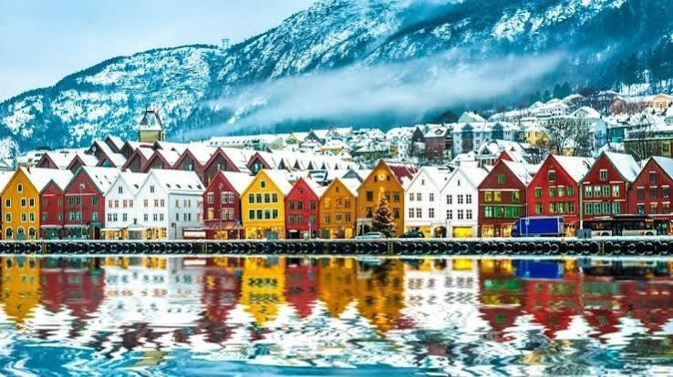
Duração  14 dias | Temporada  2026–2027 | Categoria  Circuito acompanhado | Preço  Desde € 3.542

Escandinávia Completa
Um circuito de 14 dias pela Escandinávia: Copenhague, Bergen, os fiordes noruegueses com a geleira Briksdal, Oslo, Estocolmo e Helsinki, com cruzeiro noturno pelo Báltico.
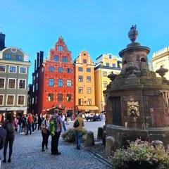  Fiordes | 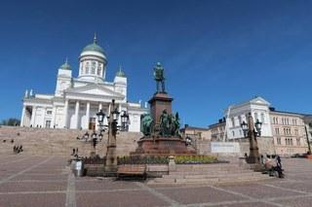  Bergen | 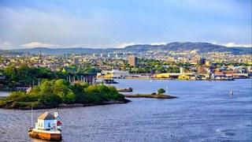  Oslo | 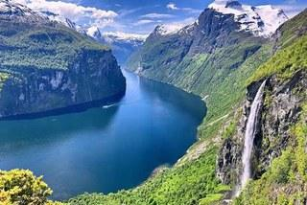

Roteiro dia a dia
Dia 1 — Copenhague
Chegada ao aeroporto e traslado para o hotel. Hospedagem. Às 19h reunião com o guia na recepção do hotel.
Dia 2 — Copenhague
Café da manhã. Visita panorâmica: Parlamento, Praça da Prefeitura, Palácio Christianborg e a Pequena Sereia. Restante do dia livre. Hospedagem.
Dia 3 — Copenhague • Bergen
Café da manhã. Tempo livre até o traslado ao aeroporto para o voo (não incluído) para Bergen. Chegada e traslado para o hotel. Hospedagem.
Dia 4 — Bergen
Café da manhã e visita panorâmica de Bergen, incluindo as casas hanseáticas e a cidade antiga. Restante do dia livre. Visita Opcional (Pacote Mais Serviços): subida de funicular até o Monte Fløyen. Hospedagem.
Dia 5 — Bergen • Loen (Região dos Fiordes)
Café da manhã e visita panorâmica a pé: Piazza della Signoria, Duomo, Santa Maria del Fiore, Batistério e Ponte Vecchio. Almoço. À tarde, Santa Croce e Piazzale Michelangelo.
Dia 6 — Loen • Briksdal • Geiranger • Ålesund
Café da manhã. Dia inteiro dedicado à região: visita à Geleira Briksdal e cruzeiro de 50 minutos pelo Fiorde Geiranger com vistas espetaculares. Chegada em Ålesund. Hospedagem.
Dia 7 — Ålesund • Lillehammer • Oslo
Café da manhã. Saída bordeando o fiorde de Molde pelas Terras dos Trolls e chegada em Oslo. Hospedagem.
Dia 8 — Oslo
Café da manhã. Excursão de dia inteiro ao sul da Itália, visitando Nápoles e Capri. Entre 1º de novembro e 31 de março, Capri é substituída por Pompéia por motivos meteorológicos.
Dia 9 — Oslo • Karlstad • Estocolmo
Café da manhã. Partida para Karlstad e continuação para Estocolmo. Chegada e tempo livre. Hospedagem.
Dia 10 — Estocolmo
Café da manhã e visita da cidade: Gamla Stan (cidade antiga) com suas ruas medievais, Palácio Real e Catedral. Restante do dia livre. Visita Opcional (Pacote Mais Serviços): Museu Vasa + Prefeitura de Estocolmo. Hospedagem.
Dia 11 — Estocolmo • Cruzeiro Báltico
Café da manhã. Manhã livre para caminhar pela área de compras e Gamla Stan. À tarde, traslado para o porto e embarque em cruzeiro com cabines duplas interiores para Helsinki. Noite a bordo.
Dia 12 — Helsinki
Café da manhã a bordo. Desembarque e visita panorâmica: Parque Sibelius, Praça do Senado, Casa Finlândia de Alvar Aalto, Igreja Temppeliaukio (Igreja da Rocha) e Mannerheimintie. Tarde livre. Hospedagem.
Dia 13 — Helsinki
Café da manhã e hospedagem. Dia livre. Visita Opcional: Tour panorâmico por Tallinn com balsa Helsinki–Tallinn–Helsinki.
Dia 14 — Helsinki • cidade de origem
Café da manhã e traslado de saída. Fim dos nossos serviços.

O que está incluído
✓ Hospedagem com café da manhã buffet.
✓ 1 jantar na região dos Fiordes.
✓ Ônibus de turismo durante todo o tour.
✓ Traslados de chegada e saída.
✓ Guia acompanhante profissional durante o roteiro de ônibus.
✓ Guias locais em visitas a Copenhague, Bergen, Oslo, Estocolmo e Helsinki e muitas visitas com nosso Guia Correio.
✓ Cruzeiros pelos Fiordes Sognefjord e Geiranger.
✓ Visita à Geleira Briksdal.
✓ Cruzeiro noturno Estocolmo/Helsinki em cabines duplas interiores.
✓ Seguro turístico.

Não inclui
• Gorjetas para motoristas e guias.
• Serviços não especificados no itinerário ou na relação de inclusões.
Pacote Mais Serviços (suplemento opcional)
✓ Subida de funicular até o Monte Fløyen em Bergen.
✓ Tour no Trem Flamsbana.
✓ Visita ao Museu Folclórico de Oslo e ao Barco Polar Fram.
✓ Visita ao Museu Vasa e Prefeitura em Estocolmo.

Hotéis previstos ou similares
Cidade | Hotéis previstos
Milão
Copenhague | Scandic Falkoner **** (Cidade)
Bergen | Scandic Neptun **** (Centro)
Fiordes | Loenfjord Hotel **** (Loen)
Ålesund | Noreg *** (Centro)
Oslo | Scandic Solli **** (Centro)
Estocolmo | Scandic Malmen **** (Centro)
Helsinki | Scandic Park **** (Centro)

Observações importantes
• Para os trajetos de trem e balsa é necessário receber cópia dos passaportes com 15 dias de antecedência.
• Hotéis podem ser substituídos por similares, especialmente em feriados e datas especiais.
• Preço divulgado pela operadora: desde € 3.542. Consulte disponibilidade e condições para a data desejada.
TSV Destinos Internacionais • Escandinávia Completa 2026–2027

